EDITAL LEILÃO Nº 01/2021
PROCESSO N.º
LEILÃO PARA VENDA DE EXCEDENTE DE PRODUÇÃO DE BOVINOS, OVINOS E CAPRINO DO INSTITUTO FEDERAL FARROUPILHA – CAMPUS ALEGRETE
PROCESSO N.º 23215.001381/2021-67

ANEXO V - Declaração do proponente de que não pesa contra si, declaração de inidoneidade, expedida por órgão da Administração Pública de qualquer esfera de governo

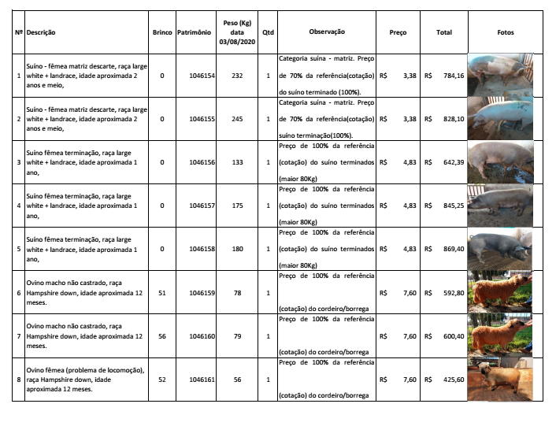

Declaro, sob as penas da lei, para os devidos fins, que __________________________________________ CNPJ/CPF nº ____________________________________não foi declarada inidônea para licitar ou contratar com a Administração Pública, nos termos do inciso IV, do artigo 87 da Lei nº 8.666/93, e que comunicarei qualquer fato impeditivo ou evento superveniente à entrega dos documentos de habilitação, que venha alterar a atual situação quanto a capacidade jurídica, técnica, regularidade fiscal e idoneidade econômico-financeira, nos termos do parágrafo 2° do artigo 32 da Lei n° 8.666/93 alterado pela Lei n° 9.648/98.

Local e data:____/____/____

Assinatura: __________________________________

CNPJ/CPF:__________________________________

